Pozdravljeni
V tem dokumentu vam pošiljam naloge za naravoslovje v tem tednu. Vse kar boste v tem tednu naredili pri naravoslovju mi pošljite na mail: heric.katja@gmail.com do petka do 20.00. Kot dokaz dela mi pošljite slike vaših zapisov v zvezek. Čez vikend bom pogledala in vam podala povratno informacijo.

Lep pozdrav
Vaša razredničarka Katja

6. č
Torek, 1. 12. 2020 in četrtek, 3. 12. 2020
Preden pričneva z novo snovjo lahko ponoviš snov prejšnjega tedna s pomočjo kratke risanke, ki jo najdeš na tej povezavi.
Nato si oglej še krajši filmček o vodi, ki ga najdeš na tej povezavi.
Nato pa prepiši naslednji zapis v zvezek.

POVRŠINSKE VODE IN PODTALNICA

Na našem planetu je veliko vode. Voda pokriva kar $\frac{3}{4}$ celotnega planeta.
Največ je slane vode v oceanih in morjih. Sladke vode, ki je primerna za pitje je manj.
Vodi, ki je na površini Zemlje, rečemo površinska voda. To so reke, potoki, jezera, morja, mlake …
Vodi, ki ne teče po površju, ampak teče pod zemljo, rečemo podtalnica.
Podtalnica je pomembna za preskrbo s pitno vodo, saj jo ljudje črpamo in s pomočjo vodovoda dovajamo v hiše in stanovanja.
Vsi ljudje na svetu nimajo dostopa do tekoče vode. Ti ljudje vodo pridobivajo iz površinskih voda, ali pa iz izvirov in vodnjakov s podtalnico. Ta voda je velikokrat onesnažena in povzroča bolezni.

Oglej si naslednje videe, ki prikazujejo življenje otrok, ki nimajo dostopa do čiste, tekoče vode.
Video 1
Video 2
Video 3
Po teh videih lahko prekineš delo in nadaljuješ v četrtek. Takrat nadaljuj zapis s tem:
Kako pride vode, do naših pip?
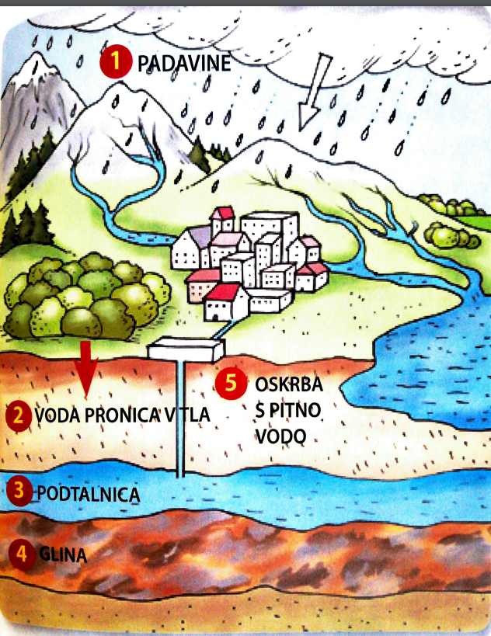

- Na Zemljo padejo padavine (dež, sneg ali toča)
- Površine se zbirajo kot površinske vode, ali pronicajo skozi tla. V tleh se voda s pomočjo prsti in kamnin očisti in obogati z minerali.
- Glina vode ne prepušča, zato voda ne mora pronicati naprej in se ujame.
- Nad glino, pod tlemi se nabira podtalnica.
- Prebivalci za oskrbo s pitno vodo pridobivajo vodo iz podtalnice. Črpajo jo v velika vodna zajetja, od tam pa po vodovodnem omrežju pride do hiš in stanovanj.

Odgovori na naslednja vprašanja:
- Na steklenici z vodo poglej, kaj vse vsebuje. Kaj misliš od kod te snovi v vodi?
- Imate doma studenec? Če ga imate, kaj misliš od kod je voda v njem?
- Iz katerega vodnega zajetja prihaja vaša voda? (Pomagajo ti naj starši)
- Kaj misliš, zakaj škropiva in umetna gnojila onesnažujejo pitno vodo?

8. č

Ponedeljek, 30. 11. 2020

Danes boš podrobneje spoznal skupino plazilcev. V zvezek napiši naslednji zapis v zvezek, nato pa boš s pomočjo spleta podrobneje spoznal nekatere plazilce.

PLAZILCI
Plazilci so se razvili iz dvoživk pred več milijoni let.
Plazilci so prilagojeni na življenje na kopnem.
Pred izsušitvijo jih varuje debela koža z luskami. Za večino plazilcev je značilno, da ležejo jajca na kopnem, kjer se valijo s sončno toploto.
Nekateri plazilci, na primer krokodili in nekatere vrste želv, živijo tudi v vodi.
V skupino plazilcev uvrščamo štiri večje skupine:
- krokodile,
- prakuščarje,
- želve in
- luskarje, to so kače in kuščarje, ki so najobsežnejša skupina plazilcev.
Plazilci imajo običajno štiri okončine, brez njih so le kače in nekateri kuščarji (npr. slepec).

Na spodnji sliki je nekaj plazilcev, da si boš lažje predstavljal katere živali vse spadajo med plazilce.
S pomočjo spleta odgovori na vprašanja v prvem modrem okvirčku na str. 94.
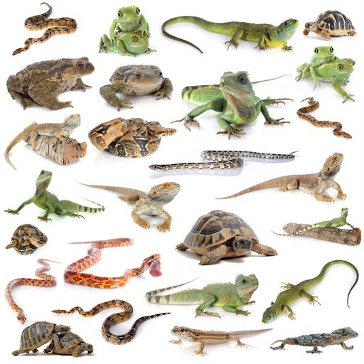

Torek, 1. 12. 2020
Danes boš spoznal nekaj o ptičih. Napisal boš snov v zvezek in nato odgovoril na vprašanja v učbeniku na str. 95 v drugem modrem okvirčku.

PTIČI
Ptiči so se razvili iz plazilcev pred več milijoni let. Poznamo približno 10.000 vrst ptičev. V Sloveniji jih je bilo do zdaj opaženih 380 vrst.
Za ptiče je značilno, da:
- imajo perje,
- prednji par okončin so peruti z votlimi kostmi, ki večini vrst omogočajo letenje,
- imajo stalno telesno temperaturo in
- ležejo jajca, ki jih nato valijo s toploto svojega telesa.
Ptiči so najbolj raznovrstna živalska vrsta med zemeljskimi vretenčarji.
Nekateri ptiči ne morejo leteti in živijo na tleh (noj, kivi …), nekateri pa dobro plavajo (pingvini).
Hranijo se zelo raznovrstno. Nekatere vrste se hranijo z:
- nektarjem (kolibri)
- rastlinami
- semeni
- žuželkami
- ribami
- sesalci
- mrhovino
- drugimi ptiči.
Zraven vsake vrste hrane, s pomočjo spleta poišči eno ali dve ptici, ki se hranita s to hrano in ju pripiši v oklepaju. Glej primer za nektar.

Sreda, 2. 12. 2020 in četrtek, 3. 12. 2020

Danes in jutri boš podrobneje spoznal zadnjo skupino vretenčarjev – sesalce.
Med sesalce spadamo tudi ljudje, zato jih bova obravnavala dve uri.
Danes boš najprej napisal zapis v zvezek, jutri pa boš odgovarjal na vprašanja.

SESALCI
Sesalci (so visoko razvit in nadvse uspešen razred vretenčarjev. Razvili so se iz izumrlih plazilcev. Za sesalce je značilno da:
- imajo stalno toplo kri,
- imajo dlako,
- dojijo svoje mladiče
- skotijo žive mladiče.
Razširjeni so na vseh celinah in v vseh oceanih ter morjih. Čeprav vrstno niso tako bogati kot mnoge druge skupine živali, so izredno raznoliki glede velikosti, telesne zgradbe, načina prehranjevanja, vedenja in izbire okolja kjer živijo.
Med sesalci tako najdemo največje živeče živali na našem planetu (sinji kit z dolžino čez 20 metrov in težo do 160 ton), kot tudi le malo več kot gram in pol težke predstavnike nekaterih vrst netopirjev in rovk.
Človek, jih najbolj ogroža z uničevanjem in drobljenjem življenjskega okolja, prekomernim lovom in vnosom tujerodnih vrst.
Sesalci so razvili različne oblike gibanja. Zaradi tega jih lahko razdelimo v tri skupine:
- leteči sesalci
- kopenski sesalci in
- vodni sesalci.
Nato pa samostojno reši oba modra oblačka v učbeniku na str. 96 in prvi moder oblaček v učbeniku na str. 97.

9. č
Ponedeljek, 30. 11. 2020, torek, 1. 12. 2020 in četrtek, 3. 12. 2020

V tem tednu bosta podrobneje spoznala kisline in baze. Najprej bosta prebrala snov v učbeniku na str. 49 in prepisala spodnji zapis v zvezek. Nato pa bosta v naslednjih dveh dneh (torek in četrtek) samostojno s pomočjo učbenika na str. 51 in 52 naredila dva miselna vzorca. En miselni vzorec na ima naslov KISLINE, v njem pa napišita kje vse jih najdemo in za kaj jih uporabljamo. Zraven zapišita še imena in kemijske formule pomembnih kislin.
Drugi miselni vzorec naj ima naslov BAZE. Tudi zanje napišita kje jih najdemo in za kaj jih uporabljamo. Zraven zapišita še imena in kemijske formule pomembnih baz.

Prepišita snov v zvezek:
KISLINE IN BAZE
V vsakdanjem življenju se srečujemo s kislimi in bazičnimi snovmi, ki so jedke, zato moramo z njimi ravnati pazljivo. Pri rokovanju z njimi uporabljamo rokavice in zaščitna očala.
Med kisle snovi spadajo kis, limona, kislo mleko …
Med bazične snovi spadajo pecilni prašek, zobno pasto, pralni prašek …
Ali je neka vodna raztopina kisla ali bazična, lahko ugotovimo s posebnimi snovmi, ki jih imenujemo indikatorji. Indikatorji spremenijo svojo barvo v kislih ali bazičnih vodnih raztopinah. Tako lahko ločimo med kislimi ali bazičnimi vodnimi raztopinami, lahko pa tudi določimo, kako močno kisle oz. bazične so. To nam omogoča univerzalni indikator.
Z univerzalnim indikatorjem lahko določimo pH-vrednost vodne raztopine neke snovi. Če zmešamo kislo in bazično vodno raztopino, dobimo vodno raztopino, ki nima niti kislih niti bazičnih lastnosti, ampak nevtralne.
Kislost in bazičnost merimo s pH lestvico:
- Nevtralne raztopine: pH = 7
- Kisle raztopine: pH = 0 – 7
- Bazične raztopine: pH = 7 – 14

